Дистанционное обучение на 12.05.2020 г.
Тема: Класс Двудольные. Многообразие цветковых растений.

1 задание : Основные признаки класса двудольные.
2 задание Прочтите 1, 2 красную строку текста на стр.155-154 .

3 задание Знакомство с разноообразием растений семейства Крестоцветные по рис.115-116 на стр.155-156.
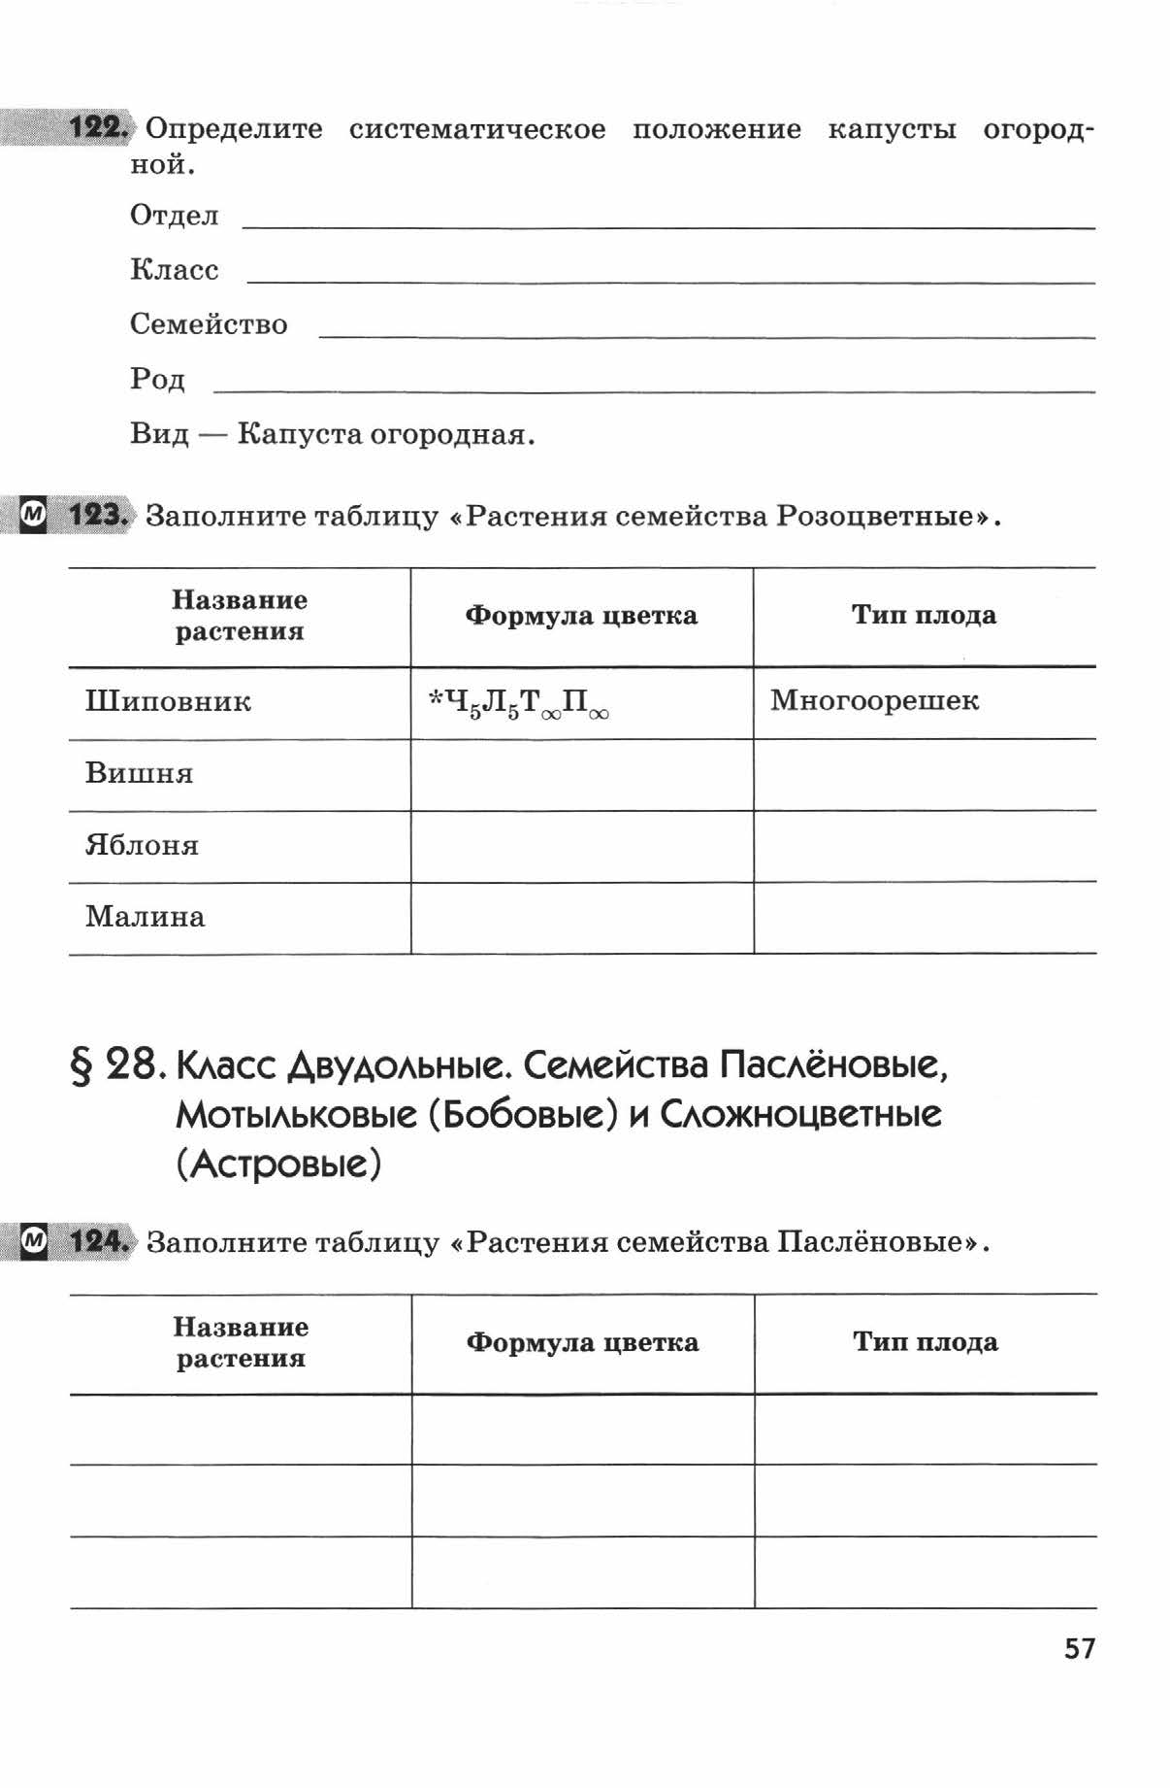

Домашнее задание : прочитать на стр.157-158 про признаки семейства Розацветные и по рис. 119,120 на стр.159 заполнить таблицу.

Ответы прислать на адрес электронной почты razina.sabirova@mail.ru с указанием, имени, класса на файле или сфотографировать и отправить по телефону +79046751266 18.05.2020

